資料3-2-3 校方職涯諮詢機制及作法
本校職涯發展中心，以協助學生探索潛質、培養核心職場競爭力、追蹤職涯表現為目標，為使學生提早瞭解職場文化及發展趨勢，開拓職涯視野進而精進職涯專業知能，提供以下職涯輔導機制：
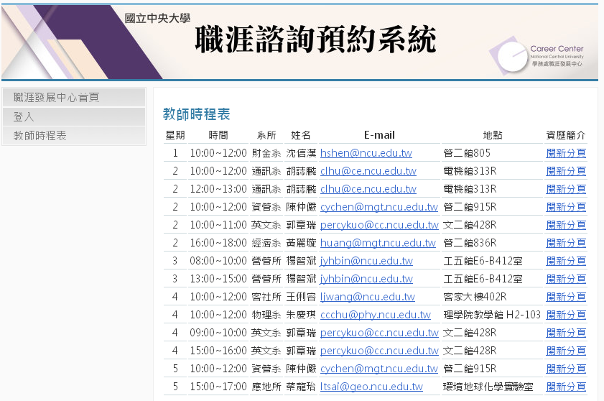
1. 職涯核心能力系列課程：以職涯發展核心能力為基礎，規劃本校學生職涯發展核心能力地圖，設計階段式系列職涯課程，逐步培養學生應具備之職場核心競爭能力，共有「自我認識與探索系列課程」、「產業脈動趨勢系列課程」、「職場體驗系列課程」、「職場隱藏版秘笈系列課程」、「就業知能與職能系列課程」、「生涯規劃系列課程」等六大類型，協助本校學生就業力提升與軟實力培育。
圖3-2-2-A 本校職涯諮詢預約系統網站頁面
2. 職涯導師、職涯業師諮詢輔導：透過線上預約制進行一對一的親授指導，針對學生個別能力與需求提供專屬諮詢輔導，經由深入及詳細的面談，協助學生釐清就業方向、規劃職涯歷程，並指導履歷撰寫及現場模擬面試。
3. 職涯適性測驗評量：運用UCAN、CPAS職涯適性測驗評量，協助學生了解自身特質與職場趨勢，引導學生及早探索並規劃職涯方向。
4. 系所合作職涯輔導活動：結合各系所專業知能與產業需求，以系所合作為核心，推行多元化職涯輔導活動，如職涯講座、企業參訪、學長姐座談、工作坊等，以專業領航角度協助學生培養自身職涯準備力，與職業市場順利接軌。
5. 多元實習輔導活動：透過實習媒合資訊平台建置、推展校外專案實習、辦理實習經驗分享座談會、企業實習招募說明會、推動海外實習及系列講座等方式，增加學生職場體驗機會，有助於縮短未來職涯探索期，提升其步入職場的適應力與競爭力。
6. 校園徵才系列活動：廣邀各產業類型優質企業參與，藉由舉辦企業說明會、企業博覽會、企業參訪等活動，促進學生與業界多元的互動與瞭解，增加學生職場探索體驗與媒合機會，拓展學生未來就業視野。
7. 其他職涯相關資源
(1) News GoodJob中央大學職涯電子報
提供職涯發展中心最新活動，讓同學可以隨時掌握各類職涯資訊，包含各類企業實習、國家考試、技能檢定及就業資訊。各類好文章推薦，以及經理人月刊-授權精選全文，供全校師生閱讀。
(2) 職涯與校園徵才志工招募與培訓
職涯志工一系列培訓包含活動企劃、主持接待、攝影剪輯、廣告設計等，提供校內學生多元學習機會，提升職涯必備能力。透過大型活動的策劃與執行，打造學生專業形象與自信。
備註:
1. 資料3-2-2為校方推動職涯機制說明，提供效標3-2積極執行學生輔導報告書參考資料。建議各教學單位可依單位狀況自行刪減或修改內容。
2. 因各教學單位輔導學生就業之情形會有所不同，可依據不同項目請各教學單位自行補充或修改。

